令和 年 月 日

日向市全市緑花推進協議会会長 様

団体名
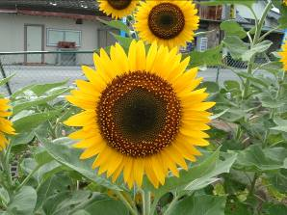
代表者
℡ －

花苗の支給について（申請）

標記について下記により花の植栽を実施したいので現物支給の申請をします。

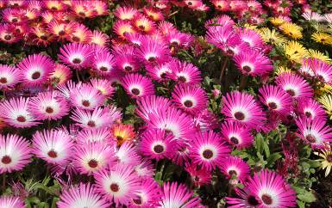

１ 植え付け予定日 月 日

２ 植え付け場所 日向市

３ 植え付け面積 平方ﾒｰﾄﾙ

４ 花苗要望種類本数 計 本

・ ・
・ ・
・ ・
（購入先： ）

５ 植え付けの目的（民有地の場合）

※植栽確認のため植栽状況・完了後の写真を提出してください。

☆要望の花苗、本数が支給できない場合はご了承ください。
☆公園、公道などに隣接した所に植えてください。
☆ポット、トレーを処分する場合は産廃処分になります。

課 長 | 公園街路係
令和 年 月 日

日向市全市緑花推進協議会会長 様

団体名

代表者
（Tel ）

花苗の支給について（報告）

標記の件につきまして、下記のとおり報告します。

1 植え付け日 令和 年 月 日

2 植え付け場所 （ ）

3 花苗種類（本数）
【記入例】・なでしこ （ 100本）
・ （ 本）
・ （ 本）
・ （ 本）
・ （ 本）
・ （ 本）
・ （ 本）
・ （ 本）
・ （ 本）

4 参加人数 （ 人）

５ 花苗購入先 （ ）

※作業状況確認のため、必ず写真を添付してください。

課 長 | 公園街路係

